

排污许可证
（副本）

中华人民共和国生态环境部监制
宁东能源化工基地环境保护局印制
持证须知
一、本证根据《排污许可管理办法（试行）》及相关文件制定和发放。
二、应当在生产经营场所内方便公众监督的位置悬挂本证正本。禁止涂改、伪造本证。禁止以出租、出借、买卖或者其他非法方式转让本证。
三、本证应当包含持证单位所有纳入排污许可管理的废水和废气排放口，未载明但排放废水和废气的，属于违法行为。
四、应当严格按照本证规定的许可事项排放污染物，并严格遵守本证中的各项管理要求。配合县级以上生态环境主管部门的工作人员进行监督检查，如实反映情况并提供有关资料。
五、应当在本证有效期届满前三十个工作日内向原核发生态环境主管部门提出延续申请本证，未提出延续申请的，核发生态环境主管部门有权依法注销本证。
六、持证单位应当在基本信息、许可事项发生变更以及存在原址改扩建建设项目或者进行排污权交易后按照《排污许可管理办法（试行）》规定的时限及时申请变更本证。
七、在排污许可证有效期内，国家和地方污染物排放标准、总量控制要求或者地方人民政府依法制定的限期达标规划、重污染天气应急预案发生变化时，持证单位应及时申请变更排污许可证。
排污许可证目录
第一册 1
一、排污单位基本情况 2
二、大气污染物排放 3
（一）排放口 3
（二）有组织排放许可限值 3
（三）无组织排放许可条件 5
（四）特殊情况下许可限值 6
（五）排污单位大气排放总许可量 8
三、水污染物排放 9
（一）排放口 9
（二）排放许可限值 10
四、噪声排放信息 12
五、固体废物排放信息 13
六、环境管理要求 14
（一）自行监测 14
（二）环境管理台账记录 17
（三）执行（守法）报告 21
（四）信息公开 22
（五）其他控制及管理要求 23
七、其他许可内容 23
第二册 24
八、排污单位登记信息 25
（一）主要产品及产能 25
（二）主要原辅材料及燃料 31
（三）产排污节点、污染物及污染治理设施 31
（四）排污权使用和交易信息 34
九、补充登记信息 34
十、附图和附件 35

排污许可证
副本

第一册

证书编号：91641200596200141M001U
单位名称：宁夏神麒铝业有限公司
注册地址：宁夏宁东镇临河工业园区A区
行业类别：铝压延加工，金属门窗制造
生产经营场所地址：宁夏宁东镇临河工业园区A区
统一社会信用代码：91641200596200141M
法定代表人（主要负责人）：李志宁
技术负责人：王伟强
固定电话：0951-3093917 移动电话：17711819869

有效期限：自2020年05月25日起至2023年05月24日止

发证机关：（公章）宁东能源化工基地环境保护局
发证日期：2020年05月25日

一、排污单位基本情况
表1 排污单位基本信息表
单位名称 | 宁夏神麒铝业有限公司 | 注册地址 |  | 宁夏宁东镇临河工业园区A区
邮政编码 | 750411 | 生产经营场所地址 |  | 宁夏宁东镇临河工业园区A区
行业类别 | 铝压延加工，金属门窗制造 | 投产日期 |  | 2013-10-02
生产经营场所中心经度 | 106º 31′ 22.98″ | 生产经营场所中心纬度 |  | 38º 13′ 21.47″
组织机构代码 |  | 统一社会信用代码 |  | 91641200596200141M
技术负责人 | 王伟强 | 联系电话 |  | 17711819869
所在地是否属于大气重点控制区 | 是 | 所在地是否属于总磷控制区 |  | 否
所在地是否属于总氮控制区 | 否 | 所在地是否属于重金属污染特别排放限值实施区域 |  | 否
是否位于工业园区 | 是 | 所属工业园区名称 |  | 宁东能源化工基地临河工业园区
是否需要改正 | 否 | 排污许可证管理类别 |  | 简化管理
主要污染物类别 | ☑废气☑废水
主要污染物种类 | ☑颗粒物  ☑SO2  ☑NOx  □VOCs  ☑其他特征污染物（二甲苯） |  | ☑COD  ☑氨氮  ☑其他特征污染物（pH值,五日生化需氧量）
大气污染物排放形式 | ☑有组织  ☑无组织 | 废水污染物排放规律 |  | ☑间断排放，排放期间流量不稳定且无规律，但不属于冲击型排放
大气污染物排放执行标准名称 | 大气污染物综合排放标准GB16297-1996
水污染物排放执行标准名称 | 污水综合排放标准GB8978-1996,污水排入城镇下水道水质标准GB/T 31962-2015

二、大气污染物排放

（一）排放口
表2 大气排放口基本情况表
序号 | 排放口编号 | 排放口名称 | 污染物种类 | 排放口地理坐标（1） |  | 排气筒高度（m） | 排气筒出口内径（m）（2） | 排气温度（℃） | 其他信息
 |  |  |  | 经度 | 纬度
1 | DA001 | 除尘器排放口 | 颗粒物 | 106°31′22.98″ | 38°48′47.02″ | 9.5 | 0.4 | 常温

（二）有组织排放许可限值
表3 大气污染物有组织排放
序号 | 排放口编号 | 排放口名称 |  | 污染物种类 | 许可排放浓度限值 | 许可排放速率限值  (kg/h) | 许可年排放量限值（t/a） |  |  |  |  | 承诺更加严格排放浓度限值
 |  |  |  |  |  |  | 第一年 | 第二年 | 第三年 | 第四年 | 第五年 | 承诺更加严格排放浓度限值
主要排放口
主要排放口合计
  颗粒物 | / | / | / | / | / | /
  SO2 | / | / | / | / | / | /
  NOx | / | / | / | / | / | /
  VOCs | / | / | / | / | / | /
一般排放口
1 | DA001 | 除尘器排放口 | 颗粒物 | 120mg/Nm3 | / | / | / | / | / | / | /mg/Nm3

一般排放口合计
  颗粒物 | / | / | / | / | / | /
  SO2 | / | / | / | / | / | /
  NOx | / | / | / | / | / | /
  VOCs | / | / | / | / | / | /
全厂有组织排放总计
全厂有组织排放总计
  颗粒物 | / | / | / | / | /
  SO2 | / | / | / | / | /
  NOx | / | / | / | / | /
  VOCs | / | / | / | / | /

主要排放口备注信息
一般排放口备注信息
全厂有组织排放总计备注信息

（三）无组织排放许可条件
表4 大气污染物无组织排放
序号 | 生产设施编号/无组织排放编号 | 产污环节 | 污染物种类 | 主要污染防治措施 | 国家或地方污染物排放标准 |  | 其他信息 | 年许可排放量限值（t/a） |  |  |  |  | 申请特殊时段许可排放量限值
 |  |  |  |  | 名称 | 浓度限值 | 其他信息 | 第一年 | 第二年 | 第三年 | 第四年 | 第五年 | 申请特殊时段许可排放量限值
1 | 厂界 |  | 颗粒物 | / | 大气污染物综合排放标准GB16297-1996 | 1.0mg/Nm3 |  | / | / | / | / | / | /mg/Nm3
2 | 厂界 |  | 二甲苯 | / | 大气污染物综合排放标准GB16297-1996 | 1.2mg/Nm3 |  | / | / | / | / | / | /mg/Nm3

全厂无组织排放总计
全厂无组织排放总计
  颗粒物 | / | / | / | / | / | /
  SO2 | / | / | / | / | / | /
  NOx | / | / | / | / | / | /
  VOCs | / | / | / | / | / | /

（四）特殊情况下许可限值
表5 特殊情况下大气污染物有组织排放
排放口类型 | 污染物种类 | 许可排放时段 | 许可排放浓度限值 | 许可日排放量限值（kg/d） | 许可月排放量限值（t/m）
环境质量限期达标规划要求
主要排放口
  颗粒物 | / | / | / | /
  SO2 | / | / | / | /
  NOx | / | / | / | /
  VOCs | / | / | / | /
一般排放口
  颗粒物 | / | / | / | /
  SO2 | / | / | / | /
  NOx | / | / | / | /
  VOCs | / | / | / | /
无组织排放
  颗粒物 | / | / | / | /
  SO2 | / | / | / | /
  NOx | / | / | / | /
  VOCs | / | / | / | /
全厂合计
  颗粒物 | / | / | / | /
  SO2 | / | / | / | /
  NOx | / | / | / | /
  VOCs | / | / | / | /
重污染天气应对要求
主要排放口
  颗粒物 | / | / | / | /
  SO2 | / | / | / | /
  NOx | / | / | / | /
  VOCs | / | / | / | /
一般排放口
  颗粒物 | / | / | / | /
  SO2 | / | / | / | /
  NOx | / | / | / | /
  VOCs | / | / | / | /
无组织排放
  颗粒物 | / | / | / | /
  SO2 | / | / | / | /
  NOx | / | / | / | /
  VOCs | / | / | / | /
全厂合计
  颗粒物 | / | / | / | /
  SO2 | / | / | / | /
  NOx | / | / | / | /
  VOCs | / | / | / | /

冬季污染防治其他备注信息
其他特殊情况备注信息
注：特殊情况指环境质量限期达标规划、重污染天气应对等对排污单位有更加严格的排放控制要求的情况

（五）排污单位大气排放总许可量
表6 企业大气排放总许可量
序号 | 污染物种类 | 第一年（t/a） | 第二年（t/a） | 第三年（t/a） | 第四年（t/a） | 第五年（t/a）
1 | 颗粒物 | / | / | / | / | /
2 | SO2 | / | / | / | / | /
3 | NOx | / | / | / | / | /
4 | VOCs | / | / | / | / | /

企业大气排放总许可量备注信息

注：“全厂合计”指的是，“全厂有组织排放总计”与“全厂无组织排放总计”之和数据、全厂总量控制指标数据两者取严。

三、水污染物排放

（一）排放口
表7 废水间接排放口基本情况表
序号 | 排放口编号 | 排放口名称 | 排放口地理坐标 |  | 排放去向 | 排放规律 | 间歇排放时段 | 受纳污水处理厂信息
序号 | 排放口编号 | 排放口名称 | 经度 | 纬度 | 排放去向 | 排放规律 | 间歇排放时段 | 名称 | 污染物种类 | 排水协议规定的浓度限值 | 国家或地方污染物排放标准浓度限值
1 | DW001 | 生活污水排放口 | 106°31′23.81″ | 38°13′20.71″ | 工业废水集中处理厂 | 间断排放，排放期间流量不稳定且无规律，但不属于冲击型排放 | / | 宁夏宁东兴蓉水处理有限责任公司 | 五日生化需氧量 | 300mg/L | 300mg/L
 |  |  |  |  |  |  |  |  | 氨氮（NH3-N） | 45mg/L | 45mg/L
 |  |  |  |  |  |  |  |  | 化学需氧量 | 500mg/L | 500mg/L
 |  |  |  |  |  |  |  |  | pH值 | 6-9mg/L | 6-9mg/L

（二）排放许可限值
表8 废水污染物排放
序号 | 排放口编号 | 排放口名称 |  | 污染物种类 | 许可排放浓度限值 | 许可年排放量限值（t/a）
 |  |  |  |  |  | 第一年 | 第二年 | 第三年 | 第四年 | 第五年
主要排放口
主要排放口合计
  CODcr
  氨氮
一般排放口
1 | DW001 | 生活污水排放口 | 五日生化需氧量 | 300mg/L | / | / | / | / | /
2 | DW001 | 生活污水排放口 | pH值 | 6-9mg/L | / | / | / | / | /
3 | DW001 | 生活污水排放口 | 氨氮（NH3-N） | 45mg/L | / | / | / | / | /
4 | DW001 | 生活污水排放口 | 化学需氧量 | 500mg/L | / | / | / | / | /

一般排放口合计
  CODcr | / | / | / | / | /
  氨氮 | / | / | / | / | /
全厂排放口总计
全厂排放口总计
  CODcr | / | / | / | / | /
  氨氮 | / | / | / | / | /

主要排放口备注信息
一般排放口备注信息
/
全厂排放口备注信息
注：“全厂排放口总计”指的是，主要排放口合计数据、全厂总量控制指标数据两者取严。

四、噪声排放信息
表9 噪声排放信息
噪声类别 | 生产时段 |  | 执行排放标准名称 | 厂界噪声排放限值 |  | 备注
噪声类别 | 昼间 | 夜间 | 执行排放标准名称 | 昼间,dB(A) | 夜间,dB(A) | 备注
稳态噪声 | 06至22 | 22至06 | 《工业企业厂界环境噪声排放标准》（GB12348-2008） | 65 | 55
频发噪声 | 否 | 否 | 《工业企业厂界环境噪声排放标准》（GB12348-2008） | - | -
偶发噪声 | 否 | 否 | 《工业企业厂界环境噪声排放标准》（GB12348-2008） | - | -

五、固体废物排放信息
表10 固体废物排放信息
固体废物排放信息
序号 | 固体废物来源 | 固体废物名称 |  | 固体废物种类 | 固体废物类别 | 固体废物描述 | 固体废物产生量（t/a） | 处理方式 |  | 处理去向 |  |  |  |  |  |  | 其他信息
 |  |  |  |  |  |  |  |  |  | 自行贮存量（t/a） | 自行利用（t/a） | 自行处置（t/a） | 转移量（t/a） |  |  | 排放量（t/a） | 其他信息
 |  |  |  |  |  |  |  |  |  |  |  |  | 委托利用量 | 委托处置量 |  | 排放量（t/a） | 其他信息
1 | 铝型材挤压生产线 | 边角料 | 边角料 | 一般工业固体废物 | 边角料 | 200 | 委托利用 | 0 | 0 | 0 | 200 | 0 | 0
2 | 铝型材挤压生产线 | 生活垃圾 | 生活垃圾 | 一般工业固体废物 | 生活垃圾 | 30 | 委托处置 | 0 | 0 | 0 | 0 | 30 | 0
3 | 铝型材挤压生产线 | 粉尘 | 粉尘 | 一般工业固体废物 | 粉尘 | 3 | 委托利用 | 0 | 0 | 0 | 3 | 0 | 0

委托利用、委托处置
序号 |  |  | 固体废物来源 |  |  | 固体废物名称 |  |  | 固体废物类别 |  |  | 委托单位名称 |  |  | 危险废物利用和处置单位危险废物经营许可证编号
1 | 铝型材挤压生产线 | 边角料 | 一般工业固体废物 | 有资质的第三方公司 | /
2 | 铝型材挤压生产线 | 生活垃圾 | 一般工业固体废物 | 宁东市政建设发展有限公司 | /
3 | 铝型材挤压生产线 | 粉尘 | 一般工业固体废物 | 有资质的第三方公司 | /

自行处置
序号 |  |  |  | 固体废物来源 |  |  | 固体废物名称 |  |  |  | 固体废物类别 |  |  | 自行处置描述

六、环境管理要求

（一）自行监测
表11 自行监测及记录表
序号 | 污染源  类别/监测类别 | 排放口编号/监测点位 | 排放口名称/监测点位名称 | 监测内容 | 污染物名称 | 监测设施 | 自动监测是否联网 | 自动监测仪器名称 | 自动监测设施安装位置 | 自动监测设施是否符合安装、运行、维护等管理要求 | 手工监测采样方法及个数 | 手工监测  频次 | 手工测定方法 | 其他信息
1 | 废气 | DA001 | 除尘器排放口 | 颗粒物 | 颗粒物 | 手工 |  |  |  |  | 非连续采样 至少3个 | 1次/半年 | 固定污染源排气中颗粒物测定与气态污染物采样方法 GB/T 16157-1996
2 | 废气 | 厂界 |  | 二甲苯 | 挥发性有机物 | 手工 |  |  |  |  | 非连续采样 至少3个 | 1次/半年 | 气相色谱法
3 | 废气 | 厂界 |  | 颗粒物 | 颗粒物 | 手工 |  |  |  |  | 非连续采样 至少3个 | 1次/半年 | 环境空气 总悬浮颗粒物的测定 重量法 GB/T 15432-1995
4 | 废水 | DW001 | 生活污水排放口 | 五日生化需氧量,pH值,化学需氧量,氨氮（NH3-N） | pH值 | 手工 |  |  |  |  | 混合采样 至少3个混合样 | 1次/季 | 水质 pH值的测定 玻璃电极法 GB 6920-1986
5 | 废水 | DW001 | 生活污水排放口 | 五日生化需氧量,pH值,化学需氧量,氨氮（NH3-N） | 五日生化需氧量 | 手工 |  |  |  |  | 混合采样 至少3个混合样 | 1次/季 | 水质 五日生化需氧量（BOD5）的测定 稀释与接种法 HJ505-2009
6 | 废水 | DW001 | 生活污水排放口 | 五日生化需氧量,pH值,化学需氧量,氨氮（NH3-N） | 化学需氧量 | 手工 |  |  |  |  | 混合采样 至少3个混合样 | 1次/季 | 水质 化学需氧量的测定 快速消解分光光度法 HJ/T 399-2007
7 | 废水 | DW001 | 生活污水排放口 | 五日生化需氧量,pH值,化学需氧量,氨氮（NH3-N） | 氨氮（NH3-N） | 手工 |  |  |  |  | 混合采样 至少3个混合样 | 1次/季 | 水质 氨氮的测定 流动注射-水杨酸分光光度法HJ 666-2013

监测质量保证与质量控制要求:
1、企业委托有资质的监测机构进行监测。 2、监测分析方法：首先采用国家标准方法，在没有国标方法时，可采用行业标准方法或国家环保部推荐方法（尽可能与监督性监测方法一致）。 3、所有监测仪器，量具均经过质检部门检定合格并在有效期内使用。 4、环境空气、废气监测要求：按照《环境空气质量手工监测技术规范》（HJ/T194--2005）、《固定源废气监测技术规范》（HJ/T397--2007）和《固定污染源监测质量保证与质量控制技术规范》（HJ/T373--2007）中的要求进行。 5、水质监测分析要求：水样的采集、运输、保存、实验室分析和数据处理按照《地表水和污水监测技术规范》（HJ/T91--2002）、《地下水环境监测技术规范》（HJ/T164--2004）和《固定污染源监测质量保证与质量控制技术规范》（HJ/T373--2007）的要求进行。 6、噪声监测要求：布点、测量、气象条件按照《工业企业厂界环境噪声排放标准》（GB12348-2008）中的要求进行，声级计在测量前、后必须在测量现场进行声学校准。
监测数据记录、整理、存档要求:
做好监测数据记录，按照规定进行保存，并依据相关法规相关法规向社会公开监测结果。建立监测记录档案，以备长期检查。

（二）环境管理台账记录
表12 环境管理台账记录表
序号 | 类别 | 记录内容 | 记录频次 | 记录形式 | 其他信息
1 | 基本信息 | a) 排污单位基本信息。排污单位名称、生产经营场所地址、行业类别、法定代表人、统一社会信用代码、环保投资情况、环境影响评价审批意见文号、排污权交易文件及排污许可证编号等。  b) 主要生产设施基本信息设施名称（主要生产设施、公用工程、辅助工程、储运工程等）、编码、设施规格型号（标牌型号）、规格参数等。  c) 污染防治设施基本信息  设施名称（废气处理设施、污水处理设施等）、编码、设施规格型号、相关技术参数及设计值。对于防渗漏、防泄漏等污染防治措施，还应记录落实情况及问题整改情况等。 | 对于未发生变化的基本信息，按年记录， 1 次/年；对于发生变化的基本信息，在发生变化时记录 1 次。 | 电子台账+纸质台账 | 纸质储存：应将纸质台账存放于保护袋、卷夹或保护盒等保存介质中；由专人签字、定点保存；应采取防光、防热、防潮、防细菌及防污染等措施；如有破损应及时修补，并留存备查；  保存时间原则上不低于 3 年。  电子化储存：应存放于电子存储介质中，并进行数据备份；可在排污许可管理信息平台填报并保存；  由专人定期维护管理；保存时间原则上不低于 3 年。
2 | 监测记录信息 | 建立污染治理设施运行管理监测记录，主要记录内容包括：采样时间、排放口编号、污染物项目、监测设施、监测结果、超标情况、数据来源、异常情况、记录人。 | 按照企业自行监测要求进行，一般排放口1次/半年或1次/季，日常监测1次/日。 | 电子台账+纸质台账 | 纸质储存：应将纸质台账存放于保护袋、卷夹或保护盒等保存介质中；由专人签字、定点保存；应采取防光、防热、防潮、防细菌及防污染等措施；如有破损应及时修补，并留存备查；  保存时间原则上不低于 3 年。  电子化储存：应存放于电子存储介质中，并进行数据备份；可在排污许可管理信息平台填报并保存；  由专人定期维护管理；保存时间原则上不低于 3 年。
3 | 其他环境管理信息 | a）无组织废气污染防治措施管理维护时间及主要内容等。  b）特殊时段环境管理信息具体管理要求及其执行情况。  c）固体废物收集处置信息具体管理要求及其执行情况。  d）其他信息。法律法规、标准规范确定的其他信息，排污单位自主记录的环境管理信息。 | a）废气无组织污染防治措施管理信息按日记录， 1 次/日。  b）特殊时段环境管理信息按照管理部门规定频次记录；对于停产或错峰生产的，原则上仅对停产或错峰生产的起止日期各记录 1 次。  c）其他信息  依据法律法规、标准规范或实际生产运行规律等确定记录频次。 | 电子台账+纸质台账 | 纸质储存：应将纸质台账存放于保护袋、卷夹或保护盒等保存介质中；由专人签字、定点保存；应采取防光、防热、防潮、防细菌及防污染等措施；如有破损应及时修补，并留存备查；  保存时间原则上不低于 3 年。  电子化储存：应存放于电子存储介质中，并进行数据备份；可在排污许可管理信息平台填报并保存；  由专人定期维护管理；保存时间原则上不低于 3 年。
4 | 生产设施运行管理信息 | a）正常工况  1）运行状态：开始时间、结束时间。  2）原辅材料使用情况：原辅材料名称、用量、纯度。  3）生产负荷：主要产品产量与设计生产能力之比。  4）主要产品及产量：产品名称、产量。  5）燃料信息：名称、采购时间、采购量、燃料分析数据等。  b）非正常工况  起止时间、产品产量、原辅材料消耗量、事件原因、应对措施、是否报告等。 | a） 正常工况  1） 运行状态：一般按日或班次记录， 1 次/日或班次。  2） 生产负荷：一般按日或班次记录， 1 次/日或班次。  3） 产品产量：连续生产的，按日记录， 1 次/日。非连续生产的，按照生产周期记录，1 次/周期；周期小于 1 天的，按日记录， 1 次/日。  4） 燃料：按照采购批次记录， 1 次/批。  b）非正常工况  按照工况期记录， 1 次/工况期。 | 电子台账+纸质台账 | 纸质储存：应将纸质台账存放于保护袋、卷夹或保护盒等保存介质中；由专人签字、定点保存；应采取防光、防热、防潮、防细菌及防污染等措施；如有破损应及时修补，并留存备查；  保存时间原则上不低于 3 年。  电子化储存：应存放于电子存储介质中，并进行数据备份；可在排污许可管理信息平台填报并保存；  由专人定期维护管理；保存时间原则上不低于 3 年。
5 | 污染防治设施运行管理信息 | a）正常运行情况  1）有组织废气治理设施：开始时间、结束时间、是否正常运行；烟气排放情况（标态烟气量、排放口污染物浓度实测值、总排口污染物浓度折算值）；副产物名称及产生量；主要药剂情况（名称、添加时间、添加量）等。  2）无组织废气治理设施：厂区降尘洒水次数、抑尘剂种类、车轮清洗（扫）方式、原料或产品场地封闭、遮盖情况、是否出现破损等。  3）废水治理设施：开始时间、结束时间、是否正常运行；废水排放情况（出口废水流量、污染物项目、排放去向）；污泥产生量及处理方式；主要药剂情况（名称、添加时间、添加量）等。  b）异常情况  起止时间、污染物排放浓度、异常原因、应对措施、是否报告等。 | a）正常情况  1）运行情况：按日或班次记录， 1 次/日或班次。  2）控制系统显示的曲线图：按周记录， 1 次/周。  b）异常情况  按照异常情况期记录， 1 次/异常情况期。 | 电子台账+纸质台账 | 纸质储存：应将纸质台账存放于保护袋、卷夹或保护盒等保存介质中；由专人签字、定点保存；应采取防光、防热、防潮、防细菌及防污染等措施；如有破损应及时修补，并留存备查；  保存时间原则上不低于 3 年。  电子化储存：应存放于电子存储介质中，并进行数据备份；可在排污许可管理信息平台填报并保存；  由专人定期维护管理；保存时间原则上不低于 3 年。

（三）执行（守法）报告
表13 执行（守法）报告信息表
序号 | 主要内容 | 上报频次 | 其他信息
1 | 1.基本生产信息； 2.遵守法律法规情况； 3.污染防治措施运行情况； 4.自行监测情况； 5.台账管理情况； 6.实际排放情况及合规判定分析； 7.环境保护税缴纳情况； 8.信息公开情况； 9.企业内部环境管理体系建设与运行情况； 10.其他排污许可证规定的内容执行情况； 11.其他需要说明的问题；12.结论。 | 季报 | 1.执行报告详细要求按照《排污单位环境管理台账及排污许可证执行报告技术规范 总则》中“执行报告编制规范”执行。2.季度执行报告于次季度首月15日之前上报。
2 | 1.基本生产信息； 2.遵守法律法规情况； 3.污染防治措施运行情况； 4.自行监测情况； 5.台账管理情况； 6.实际排放情况及合规判定分析； 7.环境保护税缴纳情况； 8.信息公开情况； 9.企业内部环境管理体系建设与运行情况； 10.其他排污许可证规定的内容执行情况； 11.其他需要说明的问题；12.结论。 | 年报 | 1.执行报告详细要求按照《排污单位环境管理台账及排污许可证执行报告技术规范 总则》中“执行报告编制规范”执行。2.年度执行报告于次年1月15日之前上报。

（四）信息公开
表14 信息公开表
序号 | 公开方式 | 时间节点 | 公开内容 | 其他信息
1 | 1.国家排放许可信息公开系统 2.其他便于公众知晓的方式 | 及时公开，及时更新 | 1.基础信息，包括单位名称、组织机构代码、法定代表人、生产地址、联系方式，以及生产经营和管理服务的主要内容、产品及规模； 2.排污信息，包括主要污染物及特征污染物的名称、排放方式、排放口数量和分布情况、排放浓度和总量、超标情况，以及执行的污染物排放标准、核定排放总量； 3.防治污染设施的建设和运行情况； 4.建设项目环境影响评价极其环境保护行政许可情况； 5.突发环境事件应急预案； 6.季度、年度排污许可证执行报告中相关内容； 7.其他应当公开的环境信息。 | 按照《企业事业单位环境信息公开办法》和《排污许可证管理暂时规定》执行。

（五）其他控制及管理要求

/

七、其他许可内容

/

排污许可证
副本

第二册
证书编号：91641200596200141M001U
单位名称：宁夏神麒铝业有限公司
注册地址：宁夏宁东镇临河工业园区A区
行业类别：铝压延加工，金属门窗制造
生产经营场所地址：宁夏宁东镇临河工业园区A区
统一社会信用代码：91641200596200141M
法定代表人（主要负责人）：李志宁
技术负责人：王伟强
固定电话：0951-3093917 移动电话：17711819869

有效期限：自2020年05月25日起至2023年05月24日止

发证机关：（公章）宁东能源化工基地环境保护局

发证日期：2020年05月25日

八、排污单位登记信息

（一）主要产品及产能
表15 主要产品及产能信息表
序号 | 生产单元类型 | 主要生产单元名称 | 主要工艺名称（1） | 生产设施名称（2） | 生产设施编号 | 设施参数（3） |  |  |  | 其他设施信息 | 产品名称（4） | 生产能力（5） | 计量单位（6） | 设计年生产时间（h）（7） | 其他产品信息 | 其他工艺信息
 |  |  |  |  |  | 参数名称 | 设计值 | 计量单位 | 其他设施参数信息
1 | 主体工程 | 铝合金门窗制作 | 下料工段 | 角码切割锯床 | MF0001 | 设施处理能力 | 6 | m/h |  |  | 铝合金门窗 | 100000 | m2 | 2400
 |  |  |  |  |  | 功率 | 1.5 | KW
 |  |  |  | 角码切割锯床 | MF0002 | 设施处理能力 | 6 | m/h
 |  |  |  |  |  | 功率 | 1.5 | KW
 |  |  |  | 切割机 | MF0007 | 功率 | 0.75 | KW
 |  |  |  |  |  | 设施处理能力 | 0.5 | t/h
 |  |  |  | 切割机 | MF0008 | 设施处理能力 | 0.5 | t/h
 |  |  |  |  |  | 功率 | 0.75 | KW
 |  |  |  | 数显双头切割锯床 | MF0003 | 功率 | 3 | KW
 |  |  |  |  |  | 设施处理能力 | 2 | t/d
 |  |  |  | 数显双头切割锯床 | MF0004 | 功率 | 3 | KW
 |  |  |  |  |  | 设施处理能力 | 2 | t/d
 |  |  |  | 数显双头切割锯床 | MF0005 | 设施处理能力 | 2 | t/d
 |  |  |  |  |  | 功率 | 3 | KW
 |  |  |  | 数显双头切割锯床 | MF0006 | 设施处理能力 | 2 | t/d
 |  |  |  |  |  | 功率 | 3 | KW
1 | 主体工程 | 铝合金门窗制作 | 加工工段 | 冲孔机 | MF0009 | 设施处理能力 | 1 | t/d |  |  | 铝合金门窗 | 100000 | m2 | 2400
 |  |  |  |  |  | 功率 | 3 | KW
 |  |  |  | 冲孔机 | MF0010 | 设施处理能力 | 1 | t/d
 |  |  |  |  |  | 功率 | 3 | KW
 |  |  |  | 冲孔机 | MF0011 | 功率 | 3 | KW
 |  |  |  |  |  | 设施处理能力 | 1 | t/d
 |  |  |  | 端面铣机 | MF0012 | 设施处理能力 | 1 | t/d
 |  |  |  |  |  | 功率 | 1.5 | KW
 |  |  |  | 端面铣机 | MF0013 | 设施处理能力 | 1 | t/d
 |  |  |  |  |  | 功率 | 1.5 | KW
1 | 主体工程 | 铝合金门窗制作 | 组装工段 | 组角机 | MF0014 | 功率 | 0.75 | KW |  |  | 铝合金门窗 | 100000 | m2 | 2400
 |  |  |  |  |  | 设施处理能力 | 300 | ㎡/d
 |  |  |  | 组角机 | MF0015 | 设施处理能力 | 300 | ㎡/d
 |  |  |  |  |  | 功率 | 0.75 | KW
 |  |  |  | 组角机 | MF0016 | 设施处理能力 | 300 | ㎡/d
 |  |  |  |  |  | 功率 | 0.75 | KW
 |  |  |  | 组角机 | MF0017 | 功率 | 0.75 | KW
 |  |  |  |  |  | 设施处理能力 | 300 | ㎡/d
2 | 主体工程 | 铝型材挤压生产线 | 挤压工段 | 废料打包机 | MF0018 | 功率 | 3 | KW |  |  | 铝型材 | 1000 | t | 2400
 |  |  |  |  |  | 设施处理能力 | 0.5 | t/h
 |  |  |  | 挤压机 | MF0021 | 设计生产能力 | 15 | t/d
 |  |  |  |  |  | 压力 | 600 | T
 |  |  |  | 挤压机 | MF0022 | 压力 | 1000 | T
 |  |  |  |  |  | 设计生产能力 | 20 | t/d
 |  |  |  | 冷床 | MF0019 | 面积 | 150 | m2
 |  |  |  | 冷床 | MF0020 | 面积 | 150 | m2
 |  |  |  | 热剪炉 | MF0023 | 加热温度 | 400 | ℃
 |  |  |  |  |  | 功率 | 15 | KW | 燃料为天然气
 |  |  |  | 热剪炉 | MF0024 | 加热温度 | 400 | ℃
 |  |  |  |  |  | 功率 | 15 | KW | 燃料为天然气
 |  |  |  | 时效炉 | MF0025 | 功率 | 35 | KW | 燃料为天然气
 |  |  |  |  |  | 保温温度 | 220 | ℃ | 保温6小时
2 | 主体工程 | 铝型材挤压生产线 | 喷涂工段 | 穿条机 | MF0026 | 设计生产能力 | 1000 | t/a |  |  | 铝型材 | 1000 | t | 2400
 |  |  |  |  |  | 功率 | 3 | KW
 |  |  |  | 氟碳喷漆设备 | MF0028 | 功率 | 25 | KW
 |  |  |  | 复合机 | MF0027 | 功率 | 3 | KW
 |  |  |  |  |  | 设计生产能力 | 1000 | t/a
 |  |  |  | 固化炉 | MF0029 | 功率 | 22.5 | KW | 燃料为天然气
 |  |  |  |  |  | 加热温度 | 200 | ℃
 |  |  |  | 烘干炉 | MF0030 | 加热温度 | 90-150 | ℃
 |  |  |  |  |  | 功率 | 15 | KW | 燃料为天然气
 |  |  |  | 静电喷涂设备 | MF0031 | 功率 | 15 | KW
 |  |  |  | 开齿机 | MF0033 | 功率 | 3 | KW
 |  |  |  |  |  | 设计生产能力 | 1000 | t/a
 |  |  |  | 七段式预处理槽 | MF0034 | 设计生产能力 | 1000 | t/a
 |  |  |  |  |  | 容积 | 140 | m3
 |  |  |  | 旋风静电除尘器 | MF0032 | 功率 | 15 | KW
 |  |  |  |  |  | 设计除尘面积 | 50 | m2
2 | 辅助工程 | 铝型材挤压生产线 | 纯水制备 | 储水罐 | MF0036 | 容积 | 2 | m3 |  |  | 纯水 | 1000 | t/h | 2400
 |  |  |  | 储水罐 | MF0037 | 容积 | 4 | m3
 |  |  |  | 纯水制备机 | MF0035 | 设施处理能力 | 1 | t/h
 |  |  |  |  |  | 功率 | 7 | KW
2 | 辅助工程 | 铝型材挤压生产线 | 修模 | 氨气瓶 | MF0038 | 容积 | 0.8 | m3 |  |  | 铝型材 | 1000 | t | 2400
 |  |  |  | 煮模锅 | MF0039 | 容积 | 0.6 | m3
2 | 公用工程 | 废水处理 | 沉淀 | 化粪池 | MF0040 | 容积 | 40 | m3
2 | 公用工程 | 空压间 | 空气压缩 | 空压机 | MF0041 | 功率 | 37 | KW |  |  | 压缩空气 | 16 | m3 /h | 2400
 |  |  |  |  |  | 设计排气量 | 6 | m3/h
 |  |  |  | 空压机 | MF0042 | 功率 | 55 | KW
 |  |  |  |  |  | 设计排气量 | 10 | m3 /h

（二）主要原辅材料及燃料
表16 主要原辅材料及燃料信息表
序号 | 种类（1） | 名称（2） | 年最大使用量 | 计量单位（3） | 硫元素占比(%) | 有毒有害成分及占比（4） | 其他信息
原料及辅料
1 | 辅料 | 隔热条 | 450000 | m | / | /
2 | 辅料 | 胶条 | 15 | t | / | /
3 | 辅料 | 五金件 | 5000 | 套 | / | /
4 | 原料 | 铝型材 | 200 | t | / | / | 铝型材来源于本企业铝压延生产线
5 | 辅料 | 粉末 | 35 | t | / | /
6 | 辅料 | 氢氧化钠 | 1.5 | t | / | /
7 | 辅料 | 无铬皮膜剂 | 0.4 | t | / | /
8 | 原料 | 铝棒 | 600 | t | / | /

燃料
序号 | 燃料名称 | 灰分(%) | 硫分(%) | 挥发分(%) | 热值(MJ/kg、  MJ/m³) | 年最大使用量（万t/a、万m³/a） | 其他信息
1 | 天然气 | 0 | 0 | 0 | 35 | 12

（三）产排污节点、污染物及污染治理设施
表17 废气产排污节点、污染物及污染治理设施信息表
序号 | 产污设施编号 | 产污设施名称（1） | 对应产污环节名称（2） | 污染物种类（3） | 排放形式（4） | 污染防治设施 |  |  |  |  | 有组织排放口编号（6） | 有组织排放口名称 | 排放口设置是否符合要求（7） | 排放口类型 | 其他信息
 |  |  |  |  |  | 污染防治设施编号 | 污染防治设施名称（5） | 污染防治设施工艺 | 是否为可行技术 | 污染防治设施其他信息
1 | MF0031 | 静电喷涂设备 | 静电喷涂设备 | 颗粒物 | 有组织 | TA001 | 除尘系统 | 旋风静电除尘器 | 是 |  | DA001 | 除尘器排放口 | 是 | 一般排放口
2 | MF0028 | 氟碳喷漆设备 | 喷涂工段 | 二甲苯 | 无组织 | TA002 | 其他废气收集处理系统 | 水帘过滤+活性炭吸附 | 是
3 | MF0007 | 切割机 | 下料工段 | 颗粒物 | 无组织
4 | MF0008 | 切割机 | 下料工段 | 颗粒物 | 无组织
5 | MF0023 | 热剪炉 | 挤压工段 | 二氧化硫,氮氧化物,颗粒物 | 无组织
6 | MF0024 | 热剪炉 | 挤压工段 | 二氧化硫,氮氧化物,颗粒物 | 无组织
7 | MF0025 | 时效炉 | 挤压工段 | 二氧化硫,氮氧化物,颗粒物 | 无组织
8 | MF0029 | 固化炉 | 喷涂工段 | 二氧化硫,氮氧化物,颗粒物 | 无组织
9 | MF0030 | 烘干炉 | 喷涂工段 | 二氧化硫,氮氧化物,颗粒物 | 无组织
10 | MF0001 | 角码切割锯床 | 下料工段 | 颗粒物 | 无组织
11 | MF0002 | 角码切割锯床 | 下料工段 | 颗粒物 | 无组织
12 | MF0003 | 数显双头切割锯床 | 下料工段 | 颗粒物 | 无组织
13 | MF0006 | 数显双头切割锯床 | 下料工段 | 颗粒物 | 无组织
14 | MF0005 | 数显双头切割锯床 | 下料工段 | 颗粒物 | 无组织
15 | MF0004 | 数显双头切割锯床 | 下料工段 | 颗粒物 | 无组织

表18 废水类别、污染物及污染治理设施信息表
序号 | 废水类别（1） | 污染物种类（2） | 污染防治设施 |  |  |  |  | 排放去向 | 排放方式 | 排放规律（4） | 排放口编号（6） | 排放口名称 | 排放口设置是否符合要求（7） | 排放口类型 | 其他信息
序号 | 废水类别（1） | 污染物种类（2） | 污染防治设施编号 | 污染防治设施名称（5） | 污染防治设施工艺 | 是否为可行技术 | 污染防治设施其他信息
1 | 生活污水,初期雨水 | 化学需氧量,氨氮（NH3-N）,pH值,五日生化需氧量 | TW001 | 生活污水处理设施 | 化粪池处理 | 是 |  | 工业废水集中处理厂 | 间接排放 | 间断排放，排放期间流量不稳定且无规律，但不属于冲击型排放 | DW001 | 生活污水排放口 | 是 | 一般排放口-总排口

（四）排污权使用和交易信息
/
注：如发生排污权交易，需要载明；如果未发生交易，无需载明。

九、补充登记信息
其他需要说明的信息

十、附图和附件
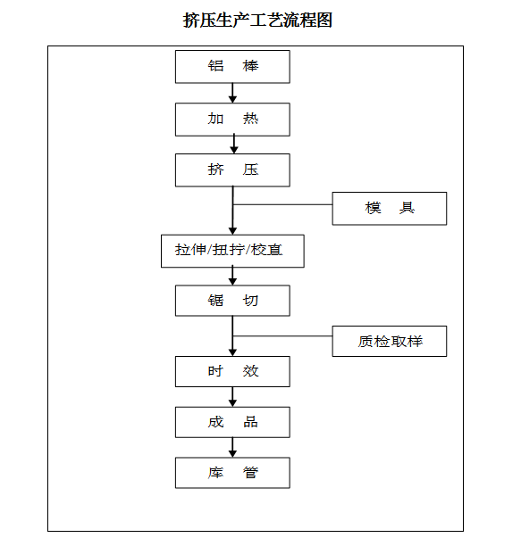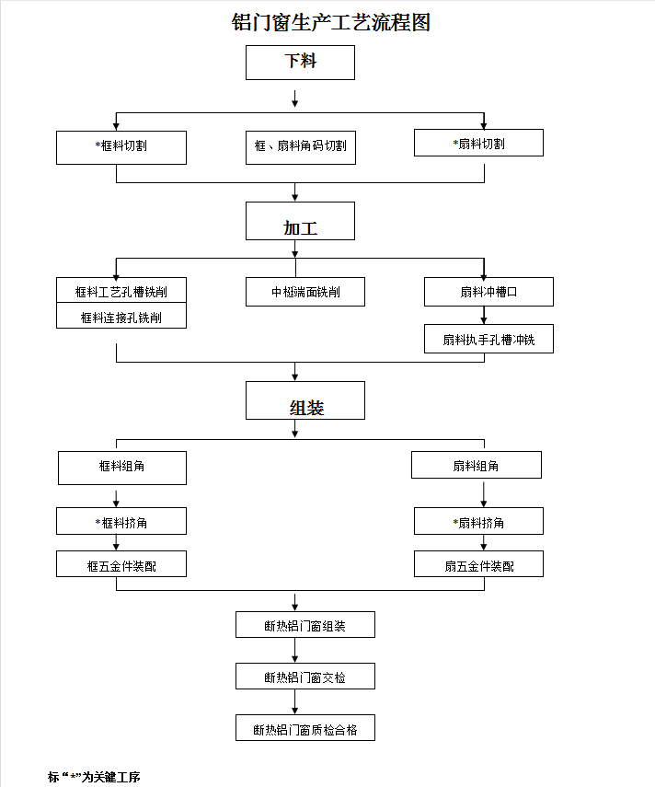
图1 生产工艺流程图
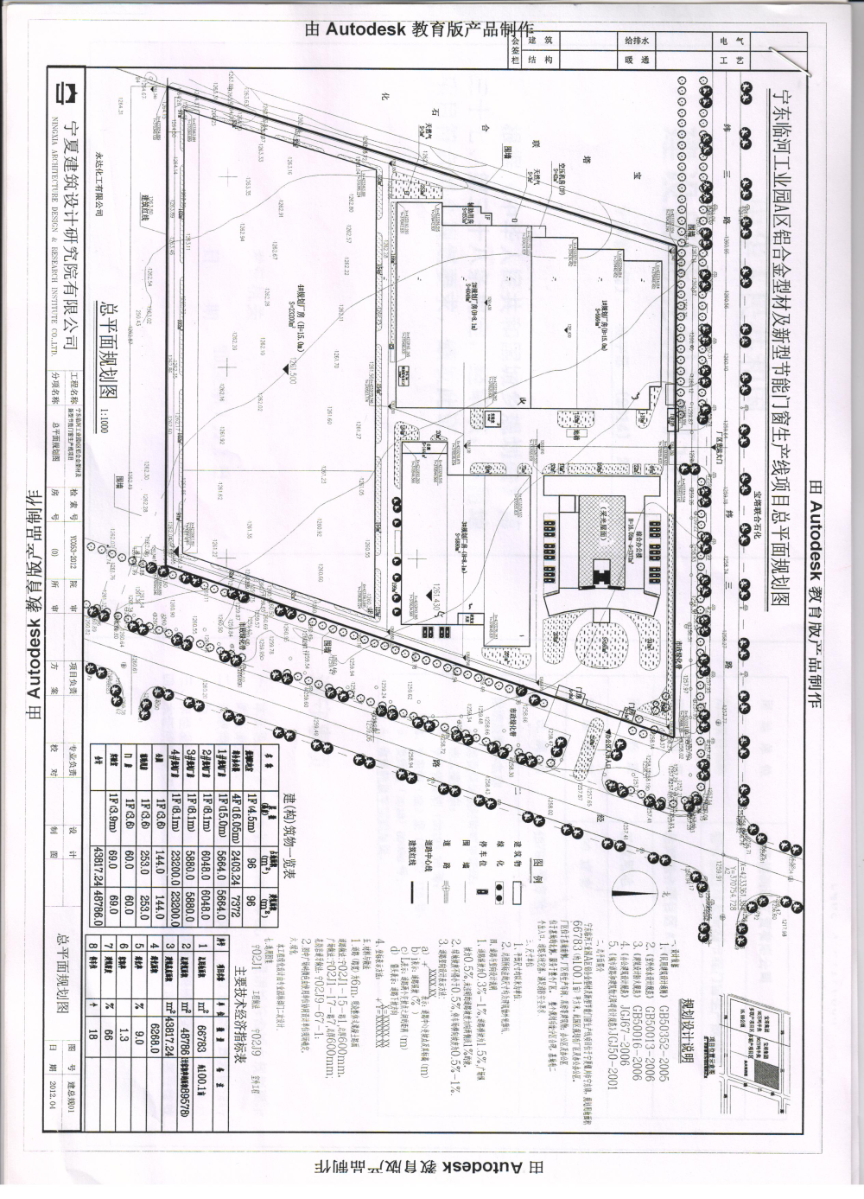
图2 生产厂区总平面布置图
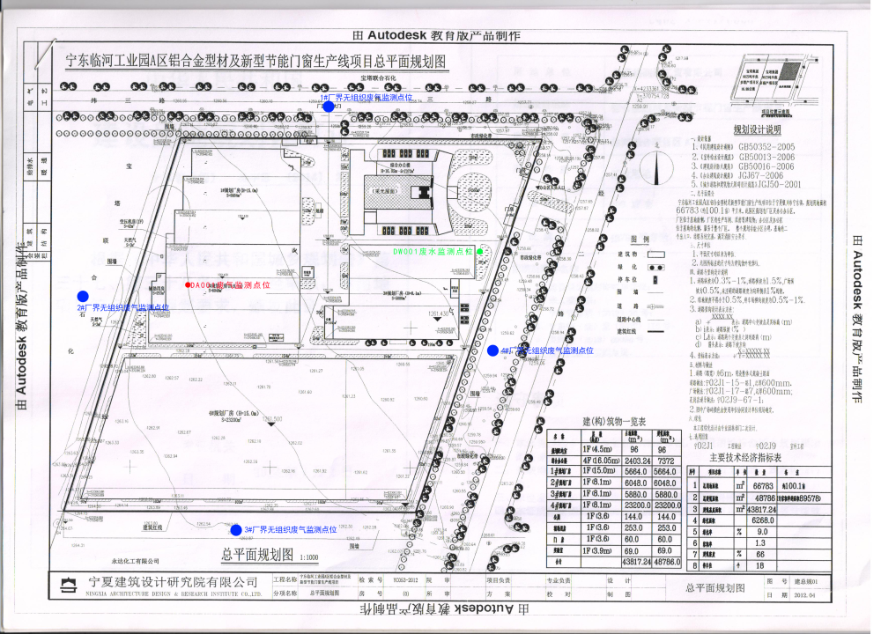
图3 监测点位示意图
排污许可编码对照表
1 生产设施编码对照表
生产设施许可编号 | 生产设施企业内部编号 | 生产设施名称 | 主要生产单元名称 | 主要工艺名称
MF0001 | JMQG-1 | 角码切割锯床 | 铝合金门窗制作 | 下料工段
MF0002 | JMQG-2 | 角码切割锯床 | 铝合金门窗制作 | 下料工段
MF0003 | QG-1 | 数显双头切割锯床 | 铝合金门窗制作 | 下料工段
MF0004 | QG-2 | 数显双头切割锯床 | 铝合金门窗制作 | 下料工段
MF0005 | QG-3 | 数显双头切割锯床 | 铝合金门窗制作 | 下料工段
MF0006 | QG-4 | 数显双头切割锯床 | 铝合金门窗制作 | 下料工段
MF0007 | QGJ-1 | 切割机 | 铝合金门窗制作 | 下料工段
MF0008 | QGJ-2 | 切割机 | 铝合金门窗制作 | 下料工段
MF0009 | CK-1 | 冲孔机 | 铝合金门窗制作 | 加工工段
MF0010 | CK-2 | 冲孔机 | 铝合金门窗制作 | 加工工段
MF0011 | CK-3 | 冲孔机 | 铝合金门窗制作 | 加工工段
MF0012 | DX-1 | 端面铣机 | 铝合金门窗制作 | 加工工段
MF0013 | DX-2 | 端面铣机 | 铝合金门窗制作 | 加工工段
MF0014 | ZJ-1 | 组角机 | 铝合金门窗制作 | 组装工段
MF0015 | ZJ-2 | 组角机 | 铝合金门窗制作 | 组装工段
MF0016 | ZJ-3 | 组角机 | 铝合金门窗制作 | 组装工段
MF0017 | ZJ-4 | 组角机 | 铝合金门窗制作 | 组装工段
MF0018 | DB-1 | 废料打包机 | 铝型材挤压生产线 | 挤压工段
MF0019 | LC-01 | 冷床 | 铝型材挤压生产线 | 挤压工段
MF0020 | LC-02 | 冷床 | 铝型材挤压生产线 | 挤压工段
MF0021 | MSH-01 | 挤压机 | 铝型材挤压生产线 | 挤压工段
MF0022 | MSH-02 | 挤压机 | 铝型材挤压生产线 | 挤压工段
MF0023 | RJL-01 | 热剪炉 | 铝型材挤压生产线 | 挤压工段
MF0024 | RJL-02 | 热剪炉 | 铝型材挤压生产线 | 挤压工段
MF0025 | SXL-1 | 时效炉 | 铝型材挤压生产线 | 挤压工段
MF0026 | CT-1 | 穿条机 | 铝型材挤压生产线 | 喷涂工段
MF0027 | FH-1 | 复合机 | 铝型材挤压生产线 | 喷涂工段
MF0028 | FT-1 | 氟碳喷漆设备 | 铝型材挤压生产线 | 喷涂工段
MF0029 | GH-1 | 固化炉 | 铝型材挤压生产线 | 喷涂工段
MF0030 | HG-1 | 烘干炉 | 铝型材挤压生产线 | 喷涂工段
MF0031 | JD-1 | 静电喷涂设备 | 铝型材挤压生产线 | 喷涂工段
MF0032 | JDC-1 | 旋风静电除尘器 | 铝型材挤压生产线 | 喷涂工段
MF0033 | KC-1 | 开齿机 | 铝型材挤压生产线 | 喷涂工段
MF0034 | YCL-1 | 七段式预处理槽 | 铝型材挤压生产线 | 喷涂工段
MF0035 | CSH-1 | 纯水制备机 | 铝型材挤压生产线 | 纯水制备
MF0036 | V001 | 储水罐 | 铝型材挤压生产线 | 纯水制备
MF0037 | V002 | 储水罐 | 铝型材挤压生产线 | 纯水制备
MF0038 | AQ-1 | 氨气瓶 | 铝型材挤压生产线 | 修模
MF0039 | ZMG-1 | 煮模锅 | 铝型材挤压生产线 | 修模
MF0040 | HFC-1 | 化粪池 | 废水处理 | 沉淀
MF0041 | KYJ-01 | 空压机 | 空压间 | 空气压缩
MF0042 | KYJ-02 | 空压机 | 空压间 | 空气压缩

2.1 废气污染治理设施编码对照表
污染治理设施许可编号 | 污染治理设施企业内部编号 | 污染治理设施名称 | 污染治理设施工艺
TA001 | JDC-1 | 除尘系统 | 旋风静电除尘器
TA002 | SXF-1 | 其他废气收集处理系统 | 水帘过滤+活性炭吸附

2.2 废水污染治理设施编码对照表
污染治理设施许可编号 | 污染治理设施企业内部编号 | 污染治理设施名称 | 污染治理设施工艺
TW001 | TW001 | 生活污水处理设施 | 化粪池处理

3.1 废气排放口编码对照表
排放口许可编号 | 排放口企业内部编号 | 排放口名称 | 排放口类型
DA001 | DA001 | 除尘器排放口 | 一般排放口

3.2 废水排放口编码对照表
排放口许可编号 | 排放口企业内部编号 | 排放口名称 | 排放口类型
DW001 | DW001 | 生活污水排放口 | 一般排放口-总排口

4无组织排放编码对照表
无组织排放许可编号 | 无组织排放企业内部编号 | 产污环节

